**国家开发银行生源地贷款毕业确认操作流程**

**第1步**：输入网址：

[国家开发银行生源地助学贷款学生在线系统 (https://sls.cdb.com.cn)](国家开发银行生源地助学贷款学生在线系统%20(https://sls.cdb.com.cn))

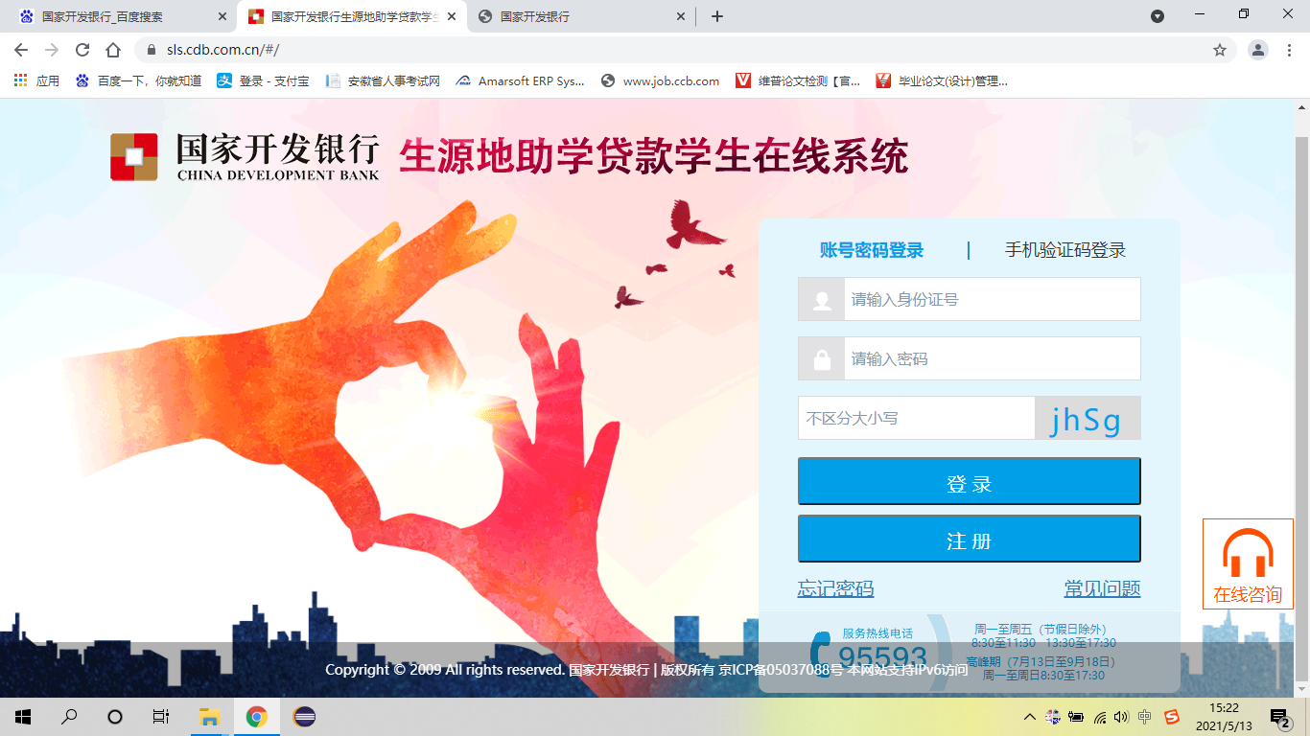

**第2步**：输入用户名密码登录：进入首页

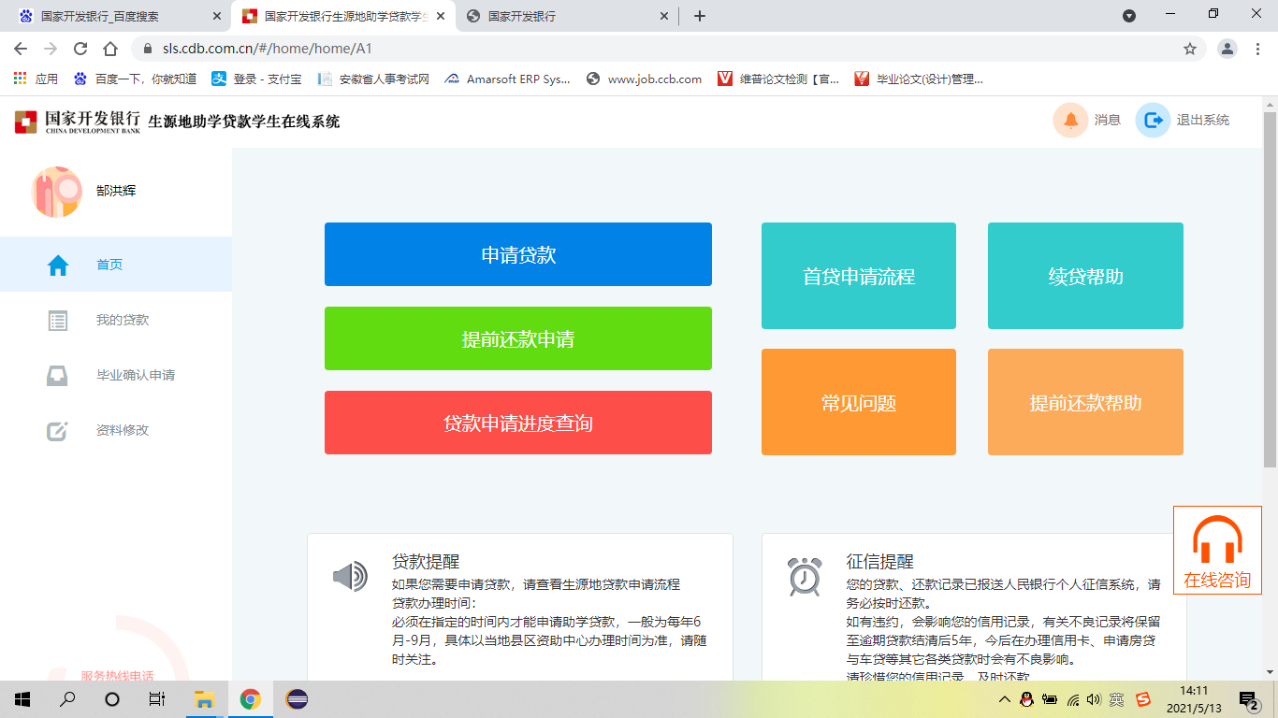

**第3步**：点击 “资料修改”

核实“个人信息”和“共同借款人信息”，检查是否有错误或需要更改信息，如若更新完毕点击提交即可。（共同借款人信息点击第二张图片的红框标识处头像即可展开）

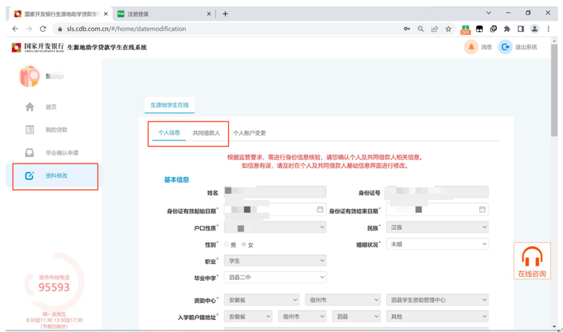

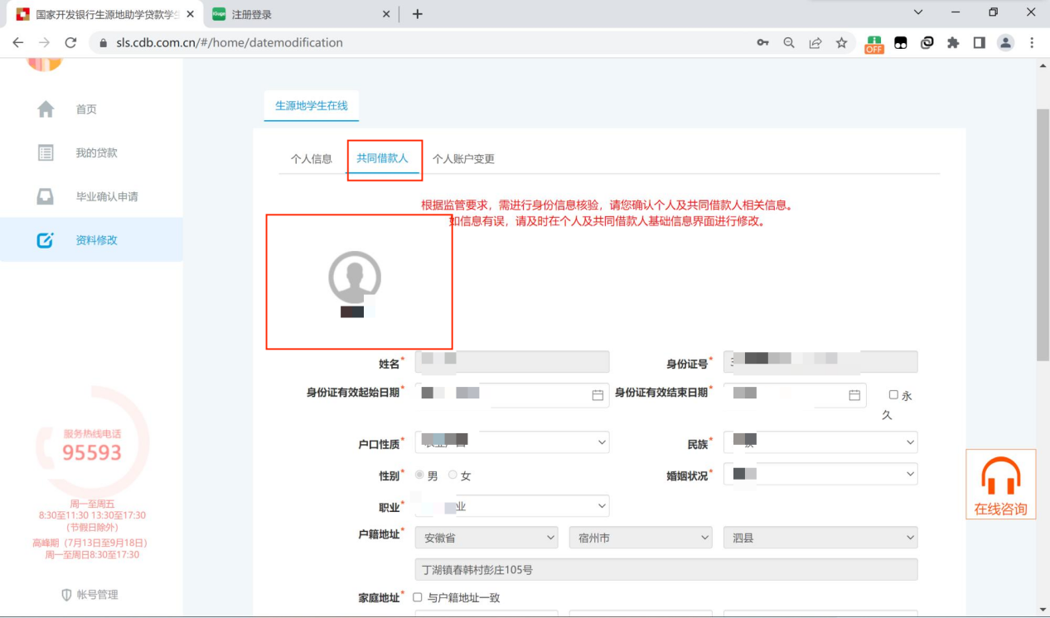

**第4步**：点击：“毕业确认申请” 下拉到底，点击毕业确认既可

